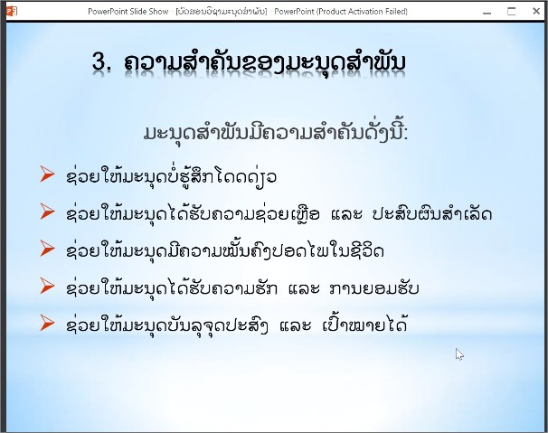

HomeWork

ທ ເຊັງວ່າງ ບຼົ່ງໄມ

ຫ້ອງ 3cw1

3. ຄວາມສຳຄັນຂອງມະນຸດສຳພັນ

1. ຊ່ວຍໃຫ້ມະນຸດບໍ່ຮູ້ສຶກໂດດດ່ຽວ

ເປັນຄວາມສຳພັນຫຼາຍຮູບແບບເຊັນ:ພໍ່ແມ່, ໝູ່ເພືອນ, ແຟນ, ທຳມະຊາດ, ສັດ ແລະ ອື່ນໆ ທີ່ໄດ້ຢູ່ນຳແລ້ວມີຄວາມສຸດ

1. ຊ່ວຍໃຫ້ມະນຸດໄດ້ຮັບຄວາມຊ່ວຍເຫຼືອ ແລະ ປະສົບຜົນສຳເລັດ

ເປັນຄວາມສຳພັນທີ່ຈິງໃຈພ້ອມຊ່ວຍເຫຼືອເຊິງກັນແລະກັນໃຫ້ຄຳປຶຶກສາ, ແນະນຳ, ວິທີການຮັບມືໃຫ້ເຮົາໃນເວລາລຳບັກໃຈຫຼືພົບບັນຫາ

1. ຊ່ວຍໃຫ້ມະນຸດມີຄວາມໝັ້ນຄົງປອດໄພໃນຊີວິດ

ເປັນຄວາມສຳພັນທີຊ່ວຍເພີ່ມຄວາມໜັ້ນໃຈປອດໄພເພາະຮູ້ສຶກໄດ້ວ່າມີຄວາມພ້ອມຊ່ວຍເຫຼືອຢູ່ຂ້າງໆ

1. ຊ່ວຍໃຫ້ມະນຸດໄດ້ຮັບຄວາມຮັກ ແລະ ການຍອມຮັບ

ເປັນຄວາມສຳພັນທີເຮົາໃຫ້ຄວາມສຳພັນທີຈິງໃຈເຮົາກໍຈະໄດ້ຮັບຄວາມຮັກ ແລະ ການຍອມຮັບທີຈິງໃຈກັບເພາະເຮົາເປັນຄົນທິພ້ອມໃຫ້ການຊ່ວຍເຫຼືອສະເໝີ

1. ຊ່ວຍໃຫ້ມະນຸດບັນລຸຈຸດປະສົງ ແລະ ເປົ້າໝາຍໄດ້

ອັນນີ້ກໍເປັນຄວາມສຳພັນທິໃຫ້ກຳລັງໃຈເຊິງກັນແລະກັນອາດຈະເປັນສຳພັນທີ່ພໍ່ແມ່ມີຕໍ່ລູກທີພ້ອນເສຍສະຫຼາດເພື່ອເຖິງຈຸດເປົ້າໝາຍ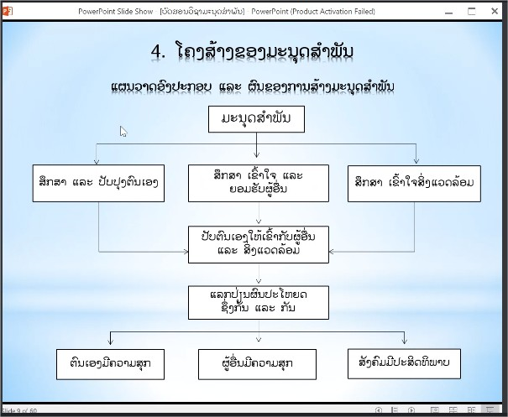

4. ໂຄງສ້າງຂອງມະນູດສຳພັນ